常见注解：
JDK自带注解：@Override @Deprecated @Suppvisewarnings
@Override: 重写
@Deprecated： 过时
@Suppvisewarnings： 忽略过时方法

常见的第三方注解
Spring：
@Autowired
@Service
@Repository
Mybatis：
@InsertProvider
@Updateprovider
@Options

注解的分类：
1.运行机制分类：
源码注解：注解只在源码中存在，编译成.class文件就不存在了
编译时注解: 注解在源码和.class文件中都存在
运行时注解：在运行阶段还起作用，会影响运行逻辑的注解
2.来源分类：
来自JDK的注解
来自第三方的注解
自定义注解：
元注解： 给注解注解的注解

1.自定义注解的语法要求
@interface关键字定义注解
成员以无参无异常方式声明
可以用default为成员指定一个默认值
如果注解只有一个成员，则成员名必须取名为value（），在使用时可以忽略成员名和赋值号
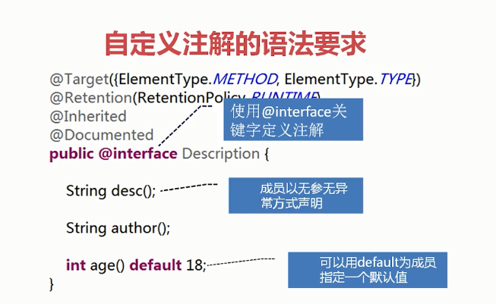
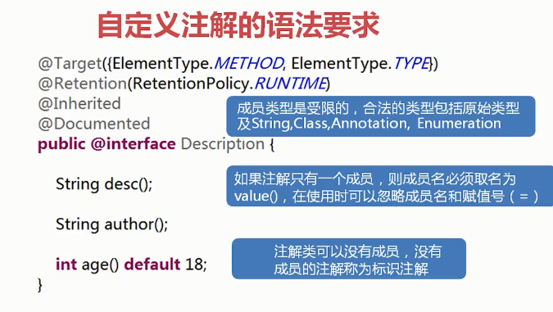
2.注解的注解（元注解）
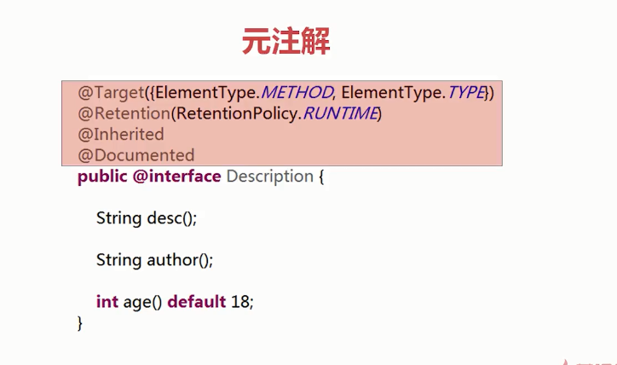
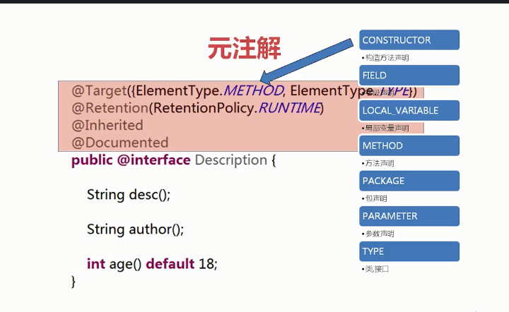
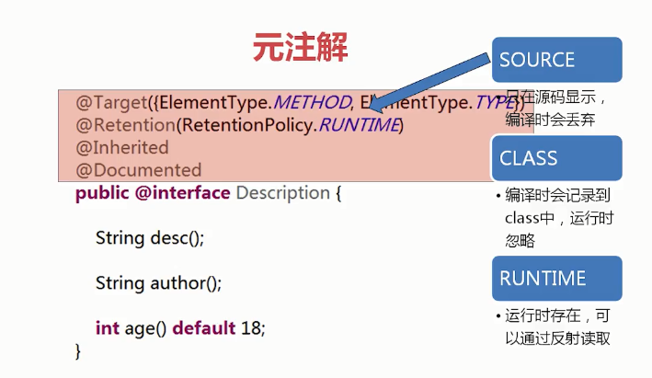
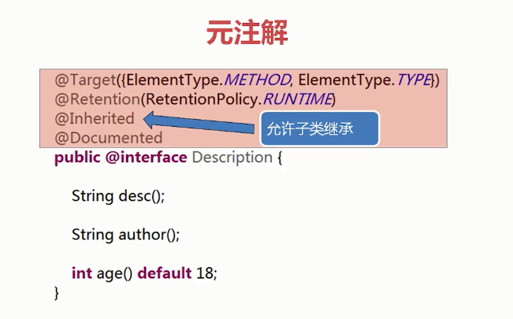
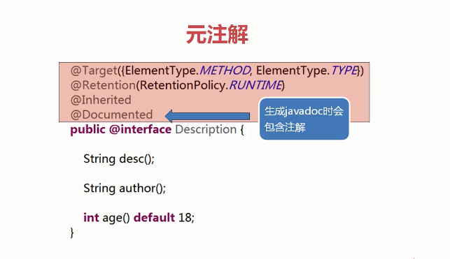

- 使用自定义注解
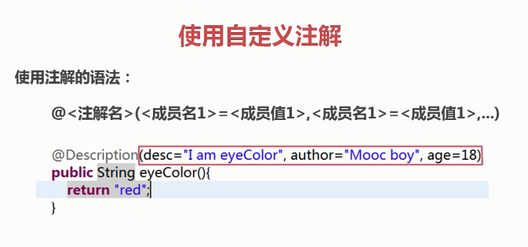
4.解析注解

通过反射获取类，函数或成员上的运行时注解信息，从而实现动态控制程序运行的逻辑

